Výsledky 5. Košický trojkráľový beh
Košice 6.1.2018
Seniori od 60 rokov - 1,1 km trať:
- Ján Čigaš (Klub kresťanských seniorov) čas nemeraný (bez čipu)
- Anton Onder (KOB Metropol Košice) 4:43 min.
- Jozef Gunda (Kanianka-okres Prievidza) 4:49 min.
Seniorky od 60 rokov – 1,1 km trať:
- Ľudmila Husvárová (o.z. Jeseň života Košice) 6:05 min.

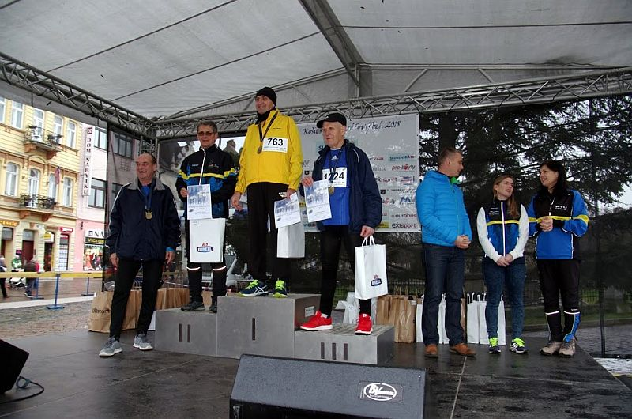
2. Anton Onder, 1. Ján Cigaš, 3. jozef Gunda
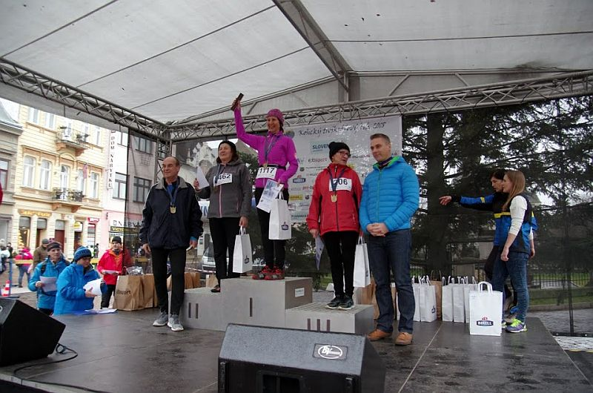
víťazka Ľudmila Husvárová

